ESCUELA NORMAL DE EDUCACION PREESCOLAR

Licenciatura en Educación Preescolar

Ciclo Escolar 2017-2018

Curso. Planeación Educativa

Mtra. Martha Gabriela Ávila Camacho

***Análisis del plan de trabajo***

Competencias de la unidad de aprendizaje:

Realiza adecuaciones curriculares pertinentes en su planeación a partir de los resultados de la evaluación

Problema: La coevaluación debe ser vista como una herramienta que permita a los estudiantes identificar áreas de oportunidad en los trabajos de los demás para tomarlos en cuenta al momento de realizar su propio plan de trabajo

Alumna: Maria Fernanda Fuentes Sid

Segundo semestre

Sección: “B”

Tenemos claro que la Planeación Estratégica es un proceso que permite actuar y tomar decisiones de forma eficiente, veremos que es una gran ayuda para fortalecer la filosofía institucional, además de que apoya a nuestra organización en el logro de nuestros objetivos. Al tratarse de una acción reflexiva anterior a realizar cualquier tarea o labor que pretendamos emprender, ahorraremos tiempo y esfuerzo.

Debemos tener claro que la Planeación Estratégica no garantiza por sí sola el éxito, no es la solución a todos los problemas de nuestro emprendimiento, pero sí nos proporciona los elementos que nos allanen la ruta al éxito y a la permanencia.

Una vez que desarrollemos nuestra Planeación Didáctica, debemos tener en cuenta que no se trata de un documento de ~~piedra~~ monolítico, una característica primordial es su capacidad de adaptación, por lo que debe revisarse periódicamente para llevar a cabo ajustes que nos permitan obtener los resultados que buscamos.

Para lograr la efectividad de una planeación didáctica, es necesario que todos los educandos del aula de clase participen en el desarrollo y en su implementación. La visión particular que aporta cada uno nos permite acercarnos a las necesidades específicas de cada área. De esta forma, todos los colaboradores son corresponsables de los logros, ayudan a innovar y a aportar, al tiempo que comparten conocimientos y los aprendizajes que el aula pueda alcanzar.

El propósito es crear ambientes más sanos, donde los niños y las niñas puedan crecer de manera integral, al motivar el desarrollo de los alumnos, con actividades, y juegos en donde los docentes también se desarrollen con ellos ya que el crecimiento y la maduración son tareas compartidas y en constante construcción que valen la pena emprender todos los días si se quiere vivir una vida más humana, plena y feliz.

A continuación presento la planeación que revisaré

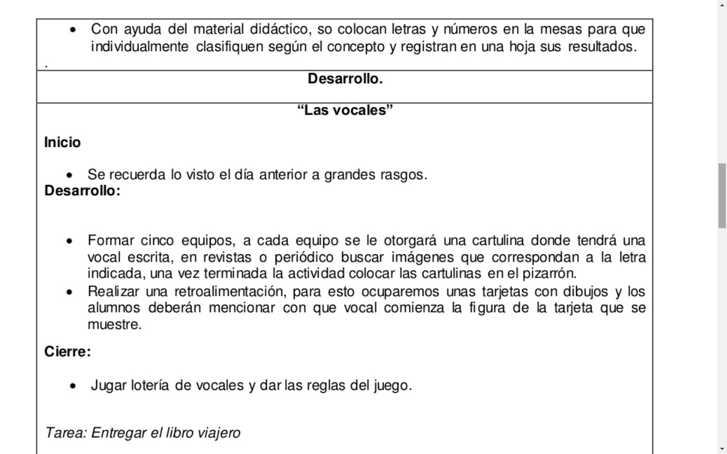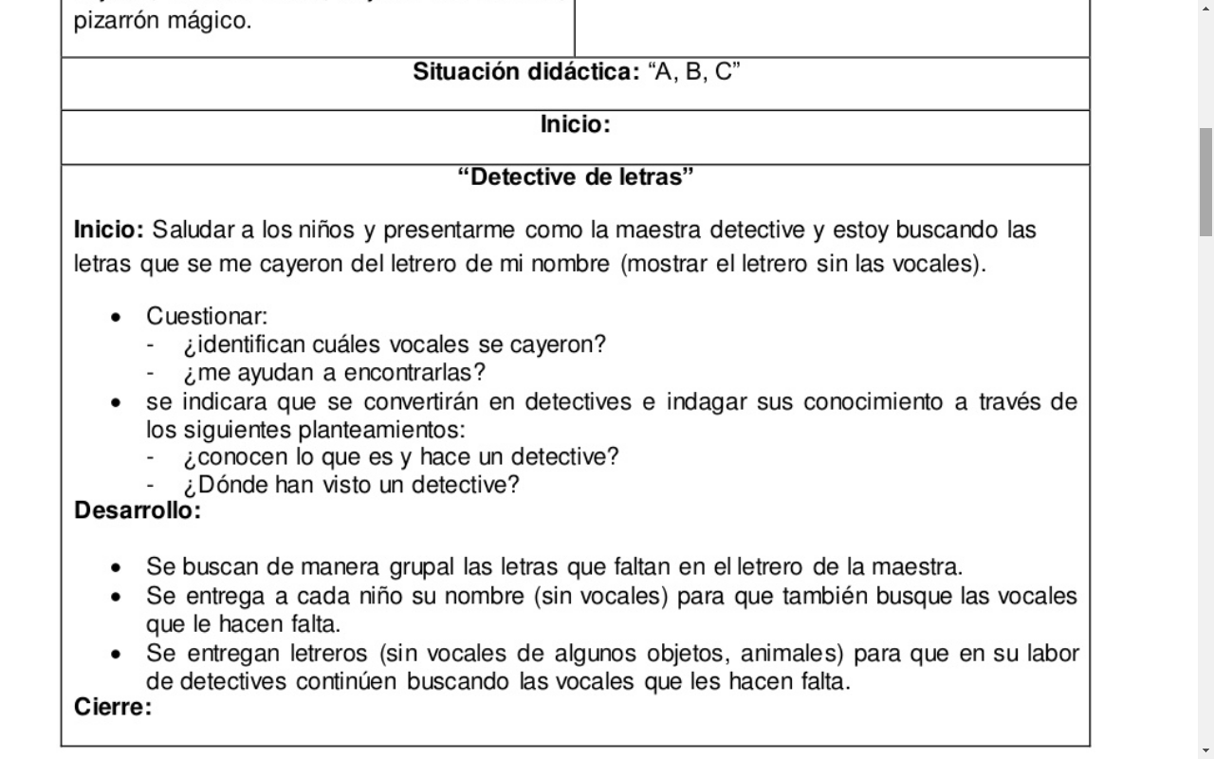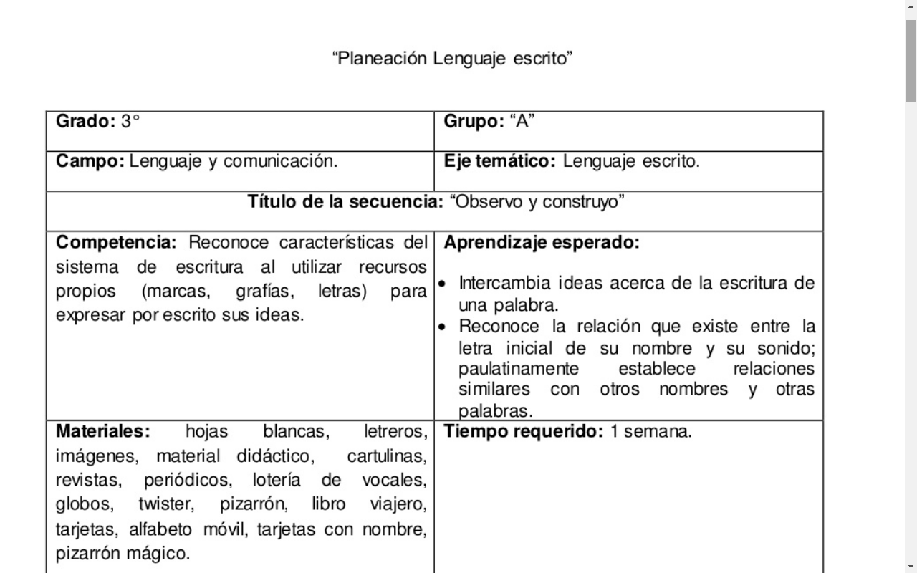

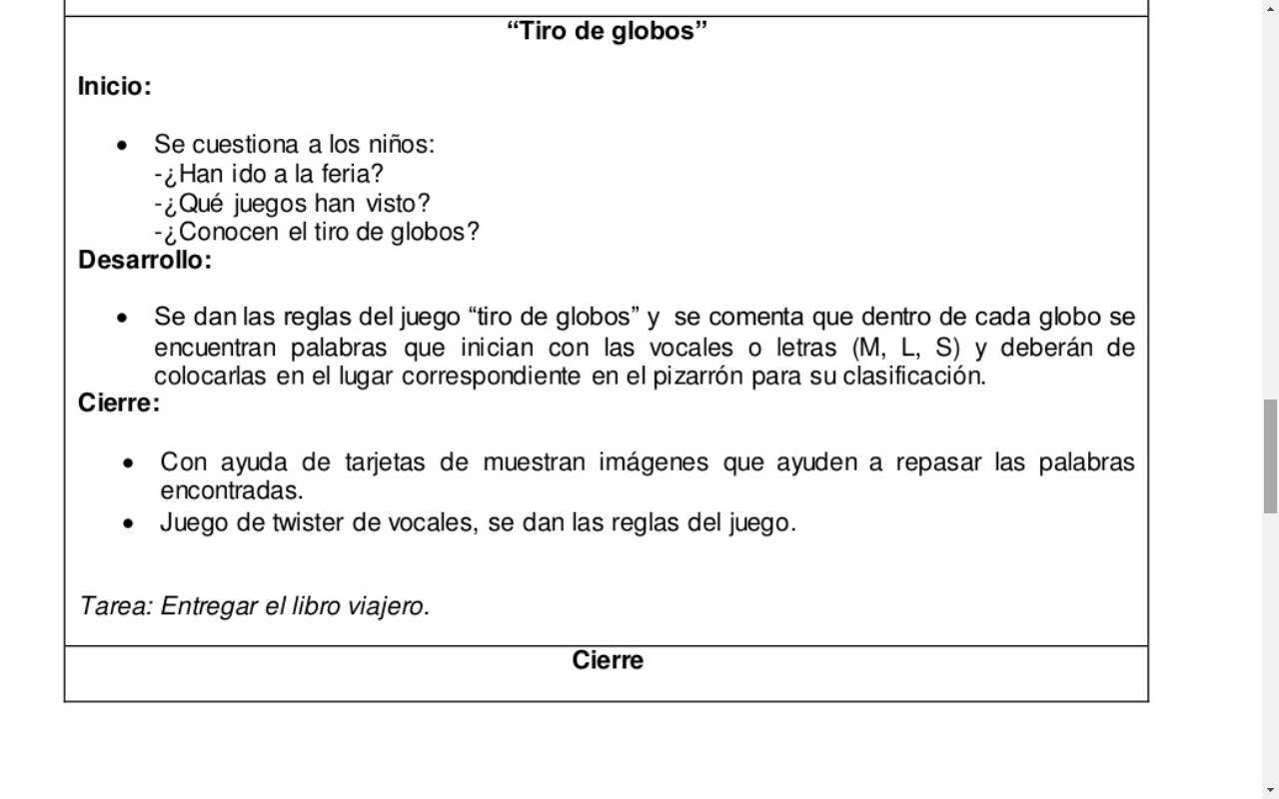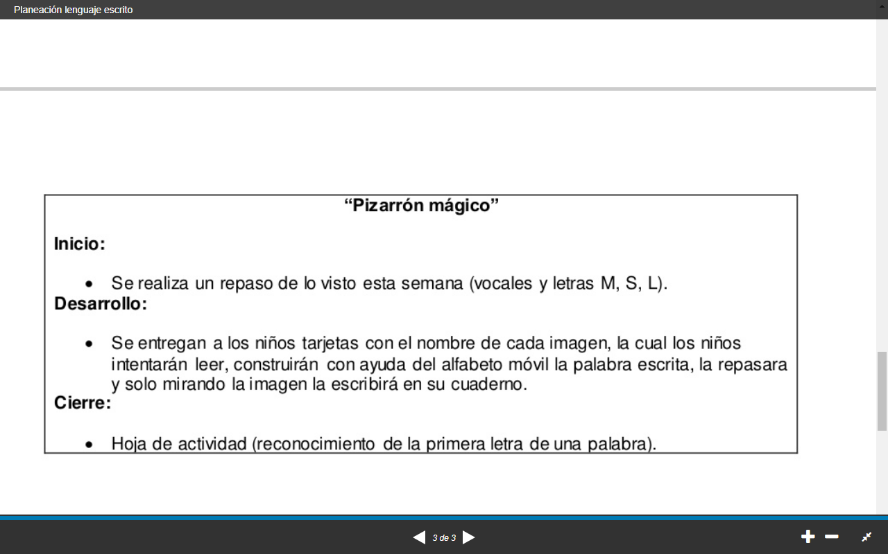

***Correcciones que le haría a la planeación.***

1. A la planeación le faltan varios elementos muy importantes como:
2. Los datos de identificación del jardín

* Nombre de la escuela
* Clave
* Nombre del docente

1. Fecha de emisión
2. La secuencia didáctica (dividida en horarios)
3. Adecuaciones curriculares

* Para ~~que~~ los alumnos que presentan barreras para el aprendizaje
* Alumnos con habilidades sobresalientes
* Alumnos con alguna discapacidad
* Estás se fundamentan en el diagnóstico clínico y se hace en conjunto con unidades de apoyo y servicios de asistencia

Para alumnos que presentan bajo rendimiento escolar

1. Argumentación y justificación de la planeación
2. La evaluación,

Que ésta última considero que es una de las más importantes, es un punto clave en el desarrollo de cualquier proyecto, y tiene repercusión directa en el trabajo y la evolución de la organización. Así, la metodología de trabajo que proponemos para todos los procesos que se den en la asociación tiene siempre cuatro pasos: Planificación, Actuación, Recogida de datos y, finalmente, la Evaluación que es, a su vez, el punto de partida para la siguiente planificación.

Hay dos razones fundamentales por las que es necesario evaluar: supone hacer un análisis de nuestra intervención y, por lo tanto, es un momento de reflexión que culmina el proceso de aprendizaje que es el desarrollo de nuestra actividad: evaluar nos lleva, en consecuencia, a mejorar y a progresar; y además, es un ejercicio de responsabilidad social y política, especialmente si las actividades llevadas a cabo se financian con fondos públicos.

El fin último de la evaluación es la mejora del trabajo de la organización y de sus propuestas. Ha de ser útil y práctica, y ha de recoger toda la información pertinente. Si hablamos de un proyecto o un programa de actividades, en la evaluación hemos de tener en cuenta que habrá que evaluar los siguientes puntos:

* Grado eficacia y eficiencia.
* Idoneidad, es decir, si nuestro proyecto se adecua a la realidad y a los objetivos.
* Cómo es el proceso de toma de decisiones.
* Análisis prospectivo de cómo deberían de ser las futuras actuaciones.

La evaluación, además, significa recoger y analizar sistemáticamente una información, que nos permita determinar el valor y/o mérito de lo que se hace. Pero no podemos olvidar que ante todo debe ser útil y práctica y ha de ser una práctica asumida en la entidad y con una periodicidad establecida. Cómo mínimo se debe realizar una evaluación general al cierre de cada año que nos sirva de orientación y mejora para la planificación del siguiente. Lo aconsejable, de todos modos, es una evaluación general por trimestre. Además, todos los proyectos y programas deben ser evaluados independientemente de las evaluaciones generales.

***Sugerencias de Mejora***

Pienso que desde una buena organización dentro de lo redactado en una planeación, puede mejorar bastante la lectura y comprensión de ésta. Además de que no debemos perder el punto de vista de que antes de realizar cualquier planeación debemos identificar y conocer el contexto de los alumnos, en donde debemos hacer observaciones, registrar información, elaborar y aplicar instrumentos, para posteriormente partir de un diagnóstico y saber sobre las necesidades educativas de los alumnos y realizar las planeaciones de trabajo. Pienso que le faltan muchas partes importantes, sino que las más fundamentales. Pero eso se puede corregir fácilmente, recordando y evaluando la realización y poniendo en pie los aprendizajes esperados durante el desarrollo de las actividades.

Referencias Bibliográficas

SEP. Plan de Estudios 2011.

SEP. Programa de Estudio 2011 Guía para la educadora Educación Básica Preescolar.

SEP. Examen de preguntas abiertas. Orientaciones para su elaboración.

SEP. Programa de Estudio 2011 Guía para el maestro. Educación Básica Primaria.

SEP. Las estrategias y los instrumentos de evaluación desde el enfoque formativo.

